项目管理系统
用户操作手册
研发项目 · 材料配方 · 试验排产 · 流程审批
文档版本：1.1
适用系统：Django_manage 项目管理系统
更新日期：2026-09-17
适用对象：研发、销售、工艺、试产、配色、注塑、测试、审批及系统管理人员

目录
提示：首次打开文档时如目录页码未刷新，请在目录区域右键并选择“更新域”。
1. 手册说明 9
1.1 使用约定 9
2. 模块关联与数据准备 9
2.1 关系符号与使用原则 9
2.2 模块依赖总览 11
2.3 研发与配方数据关系 12
2.4 试产执行与质量回写关系 13
2.5 成品、项目、配方与排产跨维度关系 14
2.6 推荐建数顺序 15
2.7 各模块前置数据矩阵 15
2.8 常用场景前置检查 16
2.9 删除与变更影响 18
3. 快速开始 18
3.1 登录系统 18
3.2 注册账号 19
3.3 忘记密码 19
3.4 首次登录建议 19
4. 界面与通用操作 20
4.1 左侧导航 20
4.2 顶部工具栏 21
4.3 列表页 21
4.4 表单页 21
4.5 附件 21
5. 权限与数据范围 22
6. 推荐业务流程 23
6.1 新产品研发主流程 23
6.2 客户竞品流程 23
6.3 操作原则 23
7. 看板工作台 24
7.1 首页 24
7.2 个人工作台 24
7.3 系统总览 24
7.4 项目看板 24
7.5 客户行为分析 25
8. 项目管理中心 25
8.1 项目列表 25
8.2 创建项目 25
8.3 项目阶段 25
8.4 更新节点 26
8.5 异常与迭代 26
8.6 客户意见与项目终止 26
8.7 项目信息编辑审批 27
8.8 项目成员 27
8.9 项目配方过程 27
8.10 项目表单与报告 28
8.11 项目绩效 28
9. 客户档案中心 28
9.1 客户资料库 28
9.2 客户评分排行 29
9.3 主机厂（OEM）库 29
9.4 项目档案 29
10. 基础预研中心 29
10.1 创建预研项目 29
10.2 推进预研节点 30
11. 材料成品库 30
11.1 成品材料列表 30
11.2 新增材料 30
11.3 导入已有材料数据 31
11.4 发布与下架 31
11.5 导出 TDS 31
11.6 基础分类配置 32
12. 实验配方库 32
12.1 配方列表 32
12.2 新增配方 32
12.3 BOM 与成本 33
12.4 配方编辑限制 33
12.5 配方对比 33
12.6 客户竞品配方 34
13. 试验排产中心 34
13.1 排产总览 34
13.2 创建生产工单 34
13.3 工单状态与操作 35
13.4 提交审批与发单 35
13.5 打印工单 35
13.6 排产日历 36
13.7 成品颗粒库存 36
13.8 SAP 入库 36
14. 挤出排产中心 36
14.1 排产工作台 36
14.2 挤出任务 37
14.3 开始挤出 37
14.4 填写挤出记录 37
14.5 完成与颗粒分拨 37
15. 材料配色中心 38
15.1 配色任务 38
15.2 项目配色 38
16. 模具注塑中心 39
16.1 注塑任务 39
16.2 开始注塑 39
16.3 完成注塑 39
16.4 样品库存 39
16.5 模具台账 39
17. 材料测试中心 40
17.1 测试任务 40
17.2 填写测试结果 40
17.3 回写配方 40
17.4 手动完成并回写 41
17.5 样条库存 41
18. 生产工艺库 41
18.1 工艺方案 41
18.2 机台型号 42
18.3 螺杆组合 42
19. 原材料与供应商 42
19.1 原材料列表 42
19.2 新增原材料 43
19.3 原材料类型 43
19.4 供应商资料库 43
20. 表单管理中心 43
20.1 创建业务表单 43
20.2 草稿 44
20.3 我的提交 44
20.4 分步表单 44
20.5 审批操作 44
20.6 表单模板管理 45
21. 流程审批中心 45
21.1 我的待办 45
21.2 我的已办 45
21.3 我发起的流程 46
21.4 流程状态 46
21.5 流程定义管理 46
22. 产品电子手册 46
22.1 公开浏览 47
22.2 会员登录 47
22.3 产品详情与下载 47
23. 通知与个人中心 47
23.1 通知 47
23.2 个人中心 48
23.3 修改密码 48
23.4 退出登录 48
24. 系统管理 48
24.1 常用配置 49
24.2 新用户授权建议 49
24.3 配置变更注意事项 49
25. 状态速查 50
25.1 项目节点 50
25.2 工单与生产任务 50
25.3 审批 50
26. 常见问题 51
26.1 为什么看不到某个菜单或按钮？ 51
26.2 为什么能看详情但不能编辑？ 51
26.3 为什么配方不能增删版本？ 51
26.4 为什么项目编辑后页面内容没有立即变化？ 52
26.5 为什么测试结果不能填写？ 52
26.6 为什么下拉框搜不到用户或资料？ 52
26.7 为什么成本为空或不准确？ 52
26.8 为什么电子手册没有显示某个材料？ 52
26.9 为什么审批任务显示“待签收”？ 52
26.10 页面提示 403 或权限不足怎么办？ 52
26.11 上传失败怎么办？ 53
26.12 误操作后怎么办？ 53
27. 操作检查清单 53
27.1 发起项目前 53
27.2 提交试产工单前 53
27.3 完成挤出前 54
27.4 完成注塑前 54
27.5 回写测试结果前 54
27.6 发布材料前 54

1. 手册说明
本系统用于管理研发项目、客户档案、材料、实验配方、试验排产、配色、挤出、注塑、材料测试、动态表单及审批流程。
本手册统一使用页面上的菜单、按钮和链接描述操作入口。示例：“左侧菜单‘项目管理中心’ → ‘项目列表’ → 点击项目名称”，用户无需输入或记忆系统地址。
由于菜单和按钮按用户角色、权限等级、所属部门、工作组及数据归属动态显示，不同账号看到的内容可能不同。手册中出现但系统中未显示的入口，通常表示当前账号无权限、模块未启用或尚未配置相关基础数据。

1.1 使用约定
- 带 * 的字段为必填项。
- “保存”通常只保存当前业务数据；“提交审批”会启动工作流。
- 删除、项目终止、手动完成并回写、SAP 入库等操作可能不可逆，请先核对对象和数据。
- 列表页的筛选、分页和搜索条件一般可组合使用。
- 表格中的名称、编号或“查看”图标通常可进入详情页。
- 页面提示条和弹窗中的错误信息是处理问题的首要依据。

2. 模块关联与数据准备
本章用于回答“创建这条数据之前，系统中必须先有什么”。系统中的项目、配方、工单、任务和测试结果不是相互独立的数据；上游主数据缺失时，下游页面可能没有可选项，或者无法提交、审批和生成后续任务。

2.1 关系符号与使用原则
符号/规则 | 含义 | 业务示例
1:1 | 一条数据只对应另一条数据 | 一个研发项目对应一个项目商务档案
1:N | 一条主数据可以对应多条明细 | 一个项目可以包含多个阶段节点和多个配方
M:N | 两边都可以关联多条数据 | 多个配方可以关联多个基础预研项目
必须前置 | 页面保存或提交时必须存在 | 配方 BOM 使用的原材料、工单使用的配方版本
建议前置 | 系统允许暂时不选，但会影响后续处理 | 工艺方案、模具、完整的组织信息
自动生成 | 完成上一步后由系统产生 | 工单发单后生成挤出、配色、注塑或测试任务

数据库关系中的删除规则会直接影响页面操作：
- PROTECT：数据已经被业务记录引用，系统禁止直接删除，以保护历史数据。
- SET_NULL：删除被关联的数据后，历史记录仍保留，但对应关联会显示为空。
- CASCADE：删除主记录时，其专属明细同步删除，操作前必须确认影响范围。
用户不需要记忆数据库字段名。遇到下拉框无数据或删除失败时，可根据本章先检查上游数据是否已创建、启用并在当前账号的数据范围内。

2.2 模块依赖总览
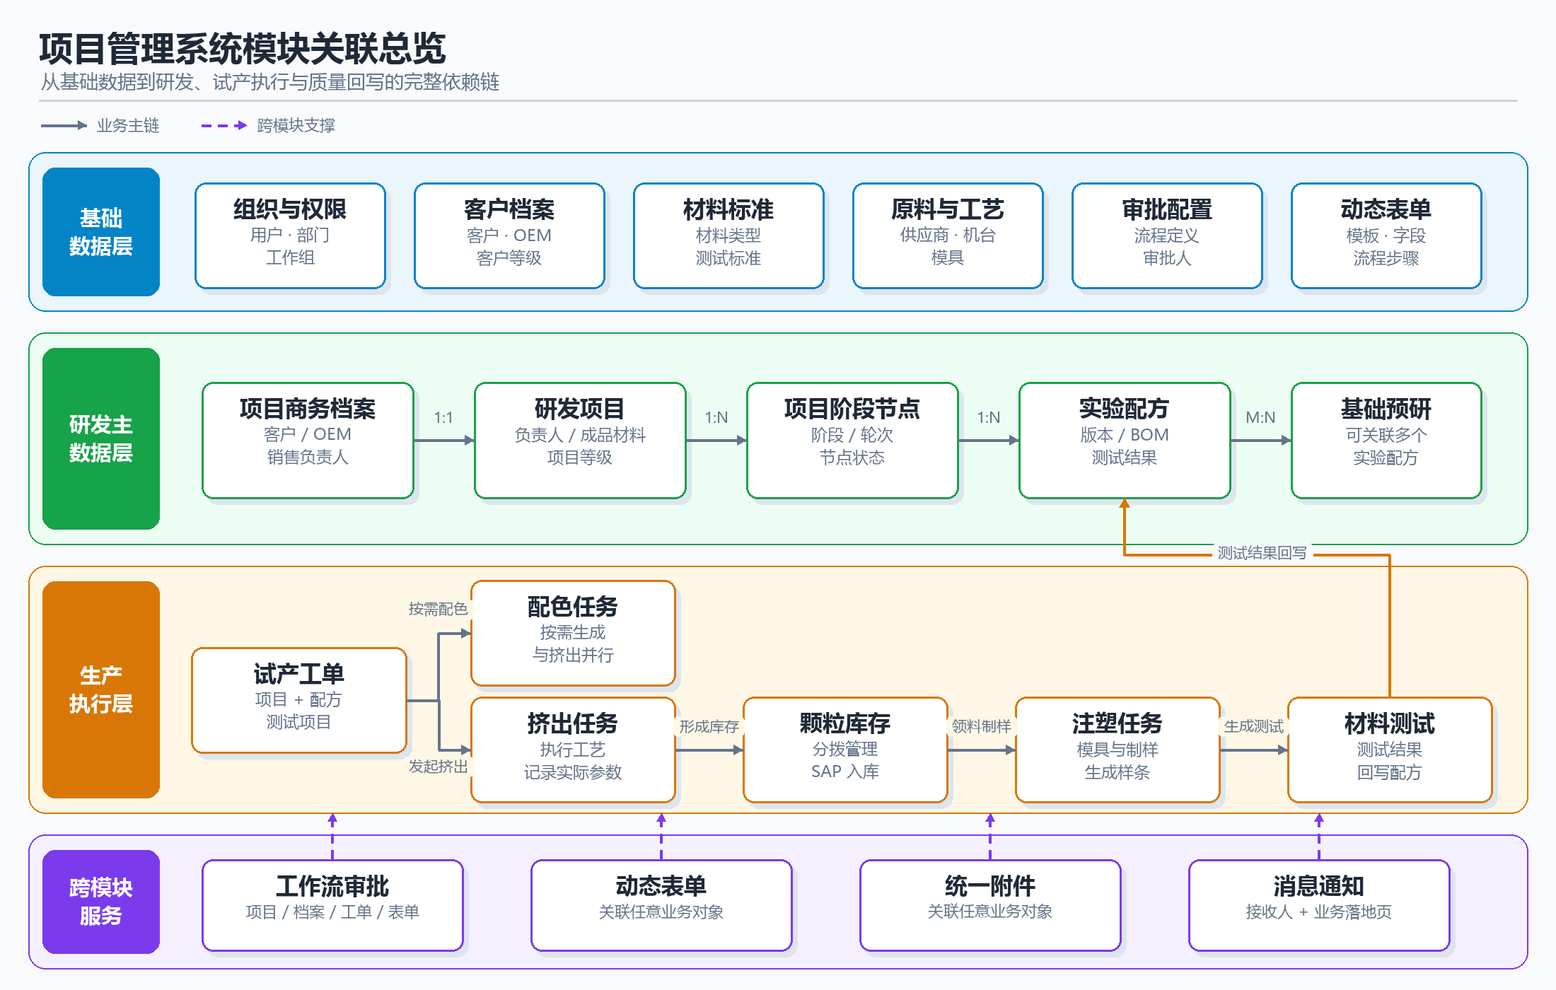
图 项目管理系统模块关联总览
系统数据按四层关系组织：
- 基础数据层：组织权限、客户/OEM、材料标准、原材料、设备工艺、审批流程和表单模板，为后续业务提供可选项。
- 研发主数据层：项目商务档案、研发项目、阶段节点、实验配方和基础预研构成研发过程主链。
- 生产执行层：试产工单根据项目和配方生成配色、挤出、注塑与材料测试任务，并形成颗粒、样条和测试结果。
- 跨模块服务：工作流、动态表单、附件和通知可关联多个业务模块，不独立替代业务主数据。
说明 建议先完善基础数据，再创建项目和配方，最后发起试产。不要为解决“下拉框没有选项”而重复新建同名数据，应先检查权限、启用状态和数据归属。

2.3 研发与配方数据关系
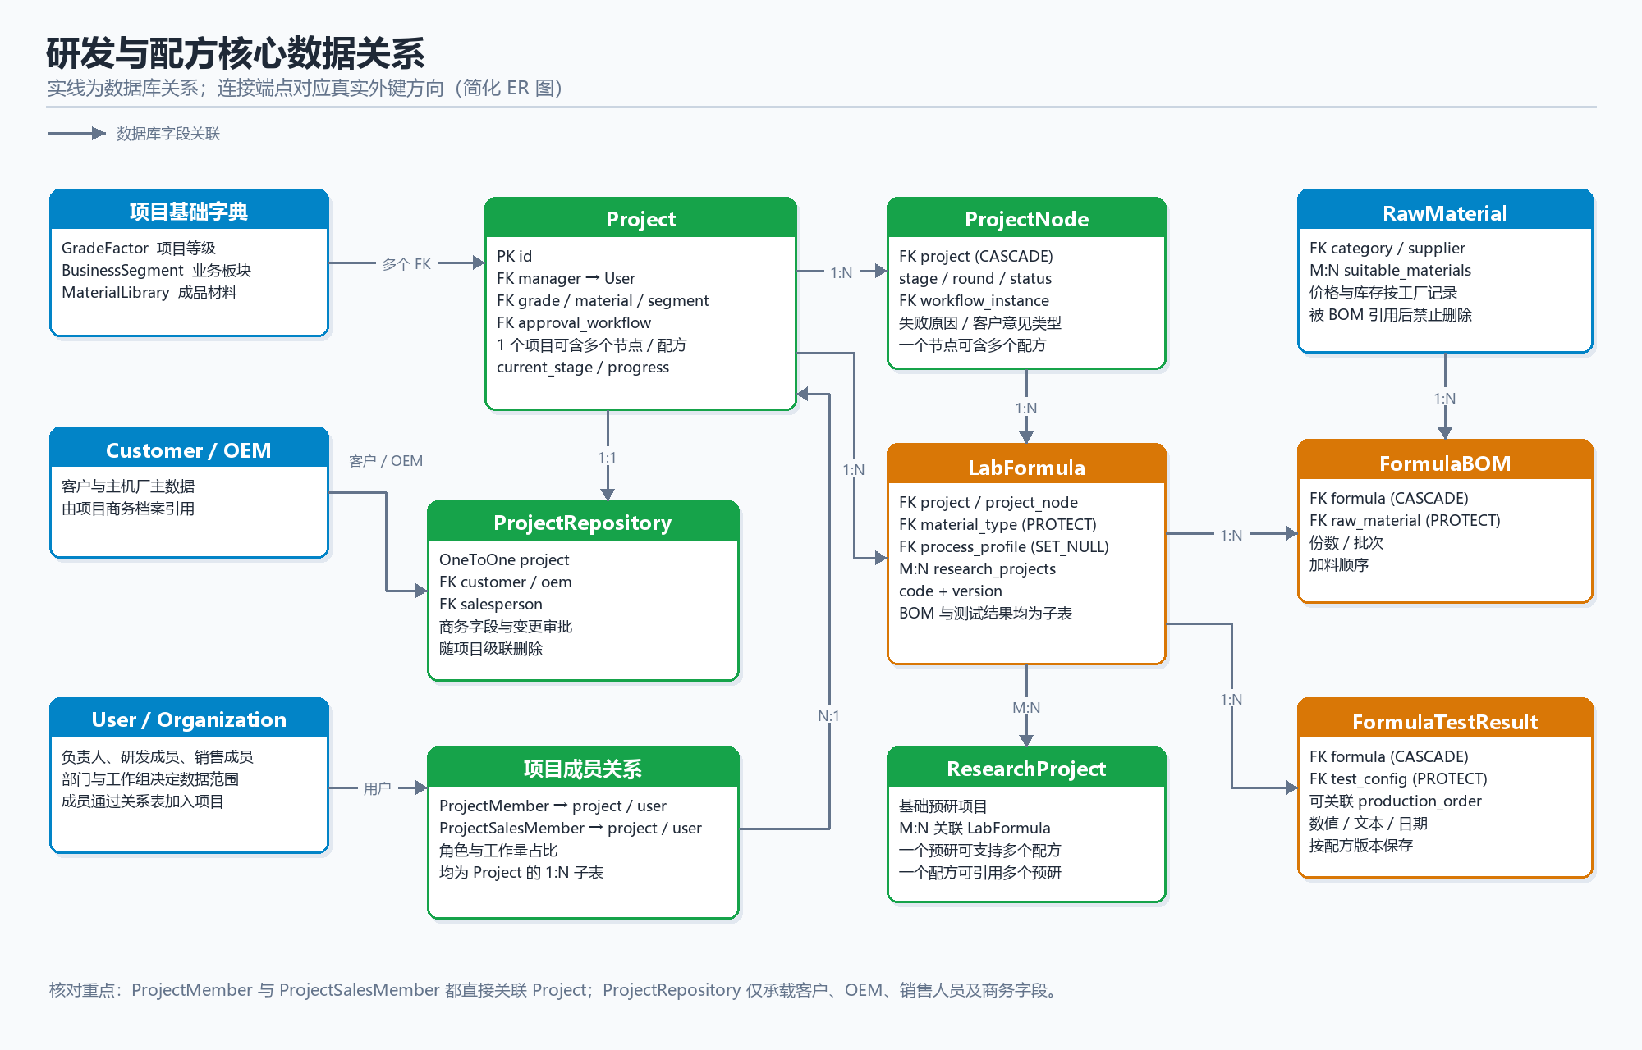
图 研发与配方核心数据关系
主数据 | 关联数据 | 关系 | 对用户操作的影响
研发项目 Project | 项目商务档案 ProjectRepository | 1:1 | 客户、OEM、销售人员和商务信息通过项目档案维护
研发项目 Project | 项目阶段 ProjectNode | 1:N | 项目推进时按阶段和轮次创建节点，配方和工单可归属具体节点
研发项目 Project | 项目成员 ProjectMember | 1:N | 负责人、研发成员和工作量分配影响数据权限与绩效统计
研发项目 Project | 实验配方 LabFormula | 1:N | 项目可有多个实验单号及多个配方版本
项目阶段 ProjectNode | 实验配方 LabFormula | 1:N | 在项目阶段内创建的配方自动带入项目和节点归属
实验配方 LabFormula | 配方 BOM FormulaBOM | 1:N | 每个配方版本分别维护原材料、份数、批次和加料顺序
原材料 RawMaterial | 配方 BOM FormulaBOM | 1:N | 原材料被 BOM 引用后不可直接删除
实验配方 LabFormula | 配方测试结果 FormulaTestResult | 1:N | 测试任务完成或手动回写后，结果沉淀到对应配方版本
实验配方 LabFormula | 基础预研 ResearchProject | M:N | 一个配方可引用多个预研成果，一个预研项目也可支持多个配方

新建配方前，应至少准备材料类型和原材料；若配方属于正式项目，还应先创建项目、阶段节点和项目成员。需要核算成本时，原材料还应具备相应工厂和期间的价格记录。

2.4 试产执行与质量回写关系
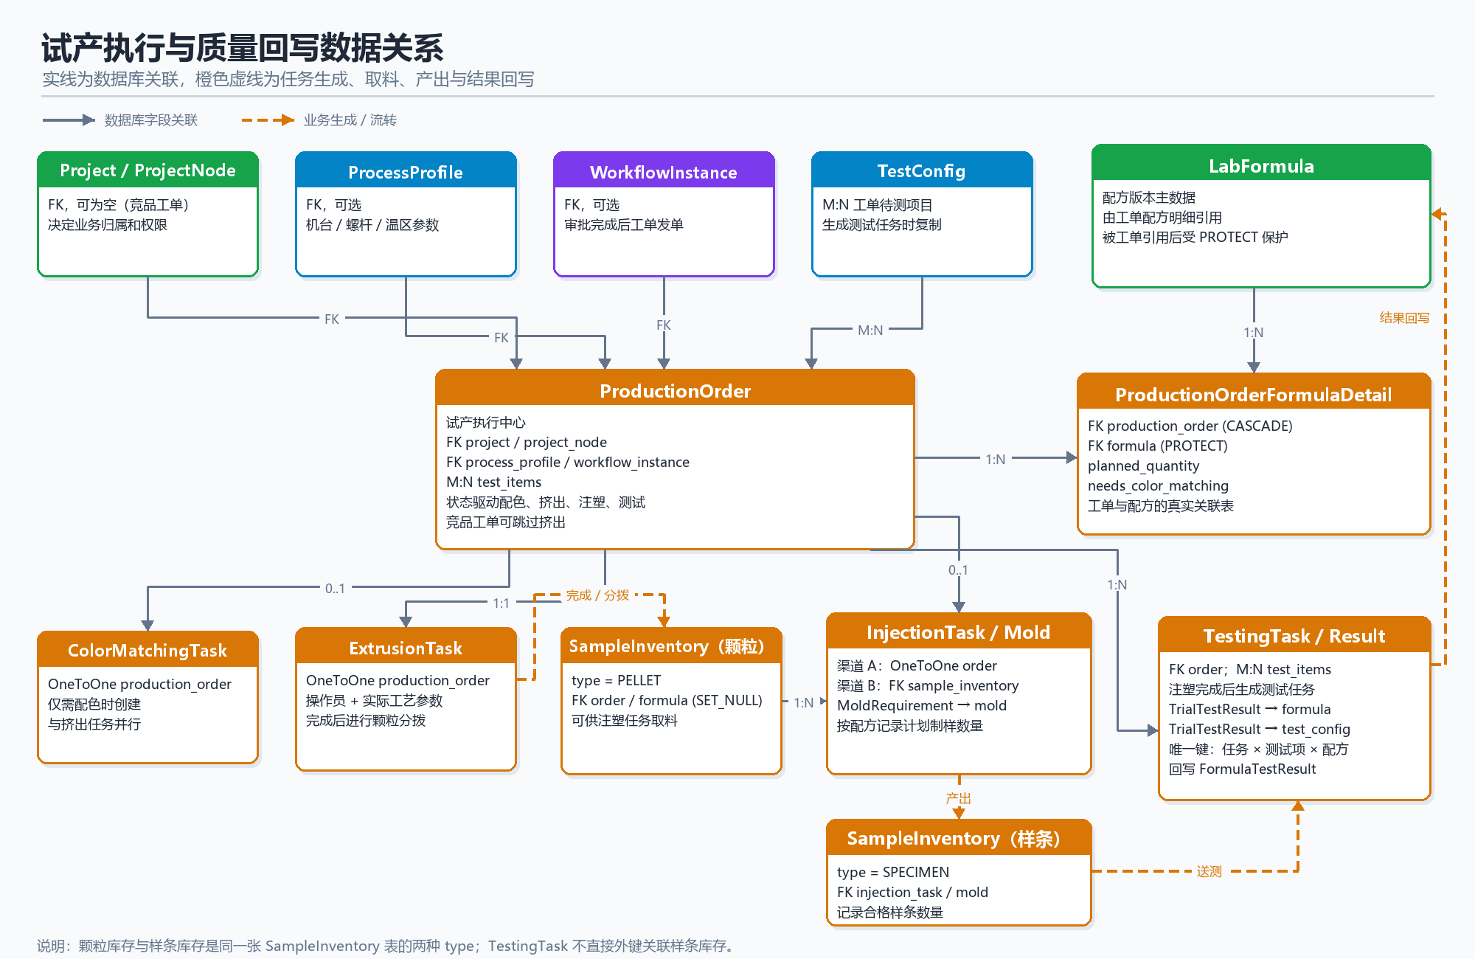
图 试产执行与质量回写数据关系
试产工单 ProductionOrder 是执行链中心：
- 工单关联项目、项目阶段、一个或多个配方版本、工艺方案、测试项目和审批流程。
- 每个选中配方形成一条工单配方明细，记录计划产量及是否需要配色。
- 工单发单后，系统按选择生成配色任务和挤出任务；挤出完成后形成颗粒库存。
- 需要制样时，由工单或颗粒库存进入注塑任务，结合模具和各配方制样数量形成样条库存。
- 需要测试时，系统根据工单测试项目生成测试任务；结果按“配方版本 × 测试标准”记录，并回写配方测试结果。
工单一旦进入投产，配方版本结构和关键关联会受到限制。修改工单前应先确认当前审批、任务、库存和测试状态，避免出现执行记录与计划不一致。

2.5 成品、项目、配方与排产跨维度关系
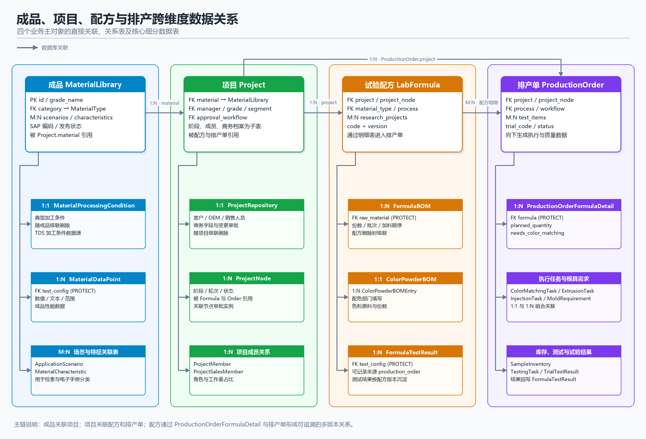
图 成品、项目、试验配方与排产单跨维度关系
这四个业务维度通过以下关系贯通：
- 成品材料 MaterialLibrary 被项目的 material 字段引用；同一成品可用于多个项目。
- 项目 Project 向下包含商务档案、阶段节点和成员关系；配方与排产单都可以归属项目及具体阶段节点。
- 试验配方 LabFormula 通过 ProductionOrderFormulaDetail 与排产单形成多对多业务关系，同一排产单可以选择多个配方版本，同一配方版本也可以被多个排产单引用。
- 排产单 ProductionOrder 除配方明细外，还向下关联配色、挤出、注塑、库存、测试任务和试验结果。
图中每个主维度下方列出了最重要的细分数据表。创建下游数据时，应沿主链向左检查成品、项目、节点和配方版本是否已存在且状态可用。

2.6 推荐建数顺序
首次启用系统或开展一类新业务时，建议按以下顺序准备数据：
- 组织与权限：子公司/基地 → 部门 → 工作组 → 用户 → 角色/权限组 → 组织角色和评审组。
- 审批与通用配置：流程定义 → 审批人/候选组 → 表单模板 → 通知配置。
- 标准与分类：材料类型 → 应用场景/特性 → 指标类别 → 测试标准 → 项目等级/业务板块。
- 客户主数据：客户 → OEM → 销售人员归属及项目商务字段。
- 原材料主数据：原材料类型 → 供应商 → 原材料 → 工厂价格/库存记录。
- 生产资源：机台型号 → 螺杆组合 → 工艺方案 → 模具台账。
- 成品材料：材料牌号 → 加工条件 → 性能数据点 → 发布资料与附件。
- 研发业务：项目商务档案/研发项目 → 项目成员 → 阶段节点；独立探索可先建基础预研。
- 配方业务：实验单号与版本 → 原材料 BOM → 色粉 BOM → 初始测试结果。
- 试产执行：试产工单 → 审批发单 → 配色/挤出 → 颗粒分拨 → 注塑 → 测试 → 结果回写。

2.7 各模块前置数据矩阵
模块 | 准备/创建对象 | 必须先有 | 建议先有 | 后续关联或自动数据
看板工作台 | 统计和待办视图 | 用户账号及模块权限 | 完整部门、工作组和业务归属 | 汇总项目、工单、流程、通知等数据
项目管理中心 | 研发项目 | 项目负责人、项目等级、成品材料 | 业务板块、审批流程、客户/OEM、项目成员 | 项目档案、阶段节点、配方、工单、绩效
客户档案中心 | 客户、OEM、项目档案 | 有权限的销售/管理账号 | 客户等级、销售负责人、审批流程 | 被项目、竞品工单和商务分析引用
基础预研中心 | 预研项目 | 负责人和组织归属 | 成员、阶段标准、附件/表单模板 | 可与多个实验配方关联
材料成品库 | 成品材料 | 材料类型 | 应用场景、特性、测试标准、加工条件 | 项目选材、性能数据、TDS、电子手册发布
实验配方库 | 配方版本和 BOM | 材料类型、原材料 | 项目/节点、工艺方案、预研项目、原料价格 | 工单配方明细、色粉 BOM、成本与测试结果
试验排产中心 | 试产工单 | 项目、阶段节点、配方版本 | 工艺方案、测试标准、模具、审批流程 | 配色/挤出/注塑/测试任务及库存
挤出排产中心 | 挤出执行记录 | 已发单的试产工单 | 操作员、机台、螺杆、工艺参数 | 颗粒库存、分拨记录和后续注塑取料
材料配色中心 | 配色任务/色粉 BOM | 工单配方已标记“需要配色” | 色粉原材料和配色人员 | 配色完成状态与配方色粉 BOM
模具注塑中心 | 注塑任务 | 试产工单或可用颗粒库存 | 模具、各配方制样数量、注塑参数 | 样条库存和材料测试任务
材料测试中心 | 测试任务与结果 | 工单、配方、测试标准 | 合格样条、测试负责人、测试日期 | 试验结果并回写配方测试结果
生产工艺库 | 工艺方案 | 机台型号、螺杆组合 | 适用材料类型、温区和速度参数 | 被配方和试产工单引用
原材料/供应商 | 原材料 | 原材料类型、供应商 | 适用材料类型、工厂、价格和库存 | 配方 BOM、成本计算和 SAP 数据
表单管理中心 | 表单提交 | 已启用的表单模板及字段 | 分步配置、审批流程、业务对象 | 草稿、提交记录、审批实例和附件
流程审批中心 | 流程实例/任务 | 已启用的流程定义 | 审批人、候选组、组织角色 | 待办、已办、状态回写和通知
产品电子手册 | 对外材料目录 | 已发布的成品材料 | 中英文名称、TDS/SDS、分类与性能数据 | 面向外部会员的检索、详情和下载
通知与个人中心 | 通知和个人资料 | 用户账号 | 正确邮箱、组织及角色信息 | 接收审批、任务和业务变更提醒
系统管理 | 权限与基础配置 | 超级管理员或相应管理权限 | 变更方案和影响范围确认 | 影响菜单、数据范围、审批和全模块选项

2.8 常用场景前置检查
新建研发项目
☐ 项目负责人账号已启用，且所属子公司、部门和工作组正确
☐ 项目等级、业务板块和目标成品材料已维护
☐ 客户和 OEM 已存在，销售负责人可选
☐ 项目审批流程已启用并配置审批人
☐ 计划加入的研发/销售成员已获得相应数据权限
新建实验配方
☐ 材料类型已维护
☐ 所需原材料、类别和供应商已维护
☐ 需要归属正式研发时，项目及当前阶段节点已创建
☐ 需要引用工艺时，机台、螺杆和工艺方案已维护
☐ 需要显示成本时，原材料价格、工厂和有效期间已维护
新建试产工单
☐ 项目、节点、实验单号和配方版本状态可用
☐ 各配方版本计划产量及配色需求已确认
☐ 工艺方案和操作员可选
☐ 所需模具存在且状态可用，制样数量已确认
☐ 测试标准已维护并完成选择
☐ 工单审批流程和审批人配置有效
完成测试并发布材料
☐ 注塑已形成可用样条，或已确认测试样品来源
☐ 测试任务中的配方版本和测试项目正确
☐ 测试值、单位、日期及备注已复核并回写
☐ 成品材料已关联正确的性能数据点和加工条件
☐ TDS/SDS 等附件及中英文发布信息完整

2.9 删除与变更影响
操作对象 | 可能影响 | 建议处理方式
原材料 | 已被配方 BOM 引用时受 PROTECT 保护，不能直接删除 | 停用或标记失效；新配方改用替代原料
配方版本 | 已被工单配方明细引用时受保护，投产后还可能被业务锁定 | 保留历史版本，新建版本进行调整
测试标准 | 已形成配方测试结果时受保护 | 停用旧标准并新建标准，不覆盖历史定义
项目/节点 | 关联配方、工单、成员、审批和绩效数据 | 优先终止或关闭，不直接删除正式项目
客户/OEM/负责人等可选关联 | 部分关系允许置空，历史记录仍保留 | 变更前先确认报表和责任归属是否受影响
项目专属明细 | 部分明细随主记录级联删除 | 删除草稿主记录前查看明细、附件和审批状态
流程定义、表单模板 | 新业务可能无法提交，历史实例仍需保留 | 已使用配置应停用并新建版本，避免直接删除

正式业务数据通常应通过“停用、下架、终止、作废或新建版本”处理。只有确认数据未被引用且属于测试/草稿时，才执行删除；页面提示存在关联时，应停止操作并联系管理员核对。

3. 快速开始

3.1 登录系统
操作入口：打开管理员提供的系统地址，系统会自动显示登录页。
- 输入注册邮箱。
- 输入密码。
- 输入图形验证码；看不清时点击验证码图片刷新。
- 如需在当前设备保持会话，勾选“在此设备上保持登录”。
- 点击“登录”。
管理后台仅允许内部成员账号登录。客户或主机厂会员应使用产品电子手册入口，不能登录内部管理系统。
若连续多次登录失败，账号会被临时锁定。请等待页面提示的锁定时间结束后再试，不要持续重复提交。

3.2 注册账号
操作入口：在登录页底部点击“立即注册”。
- 点击登录页的“立即注册”。
- 填写用户名、邮箱和密码。
- 输入管理员提供的邀请码。
- 按页面要求完成验证码验证并提交。
若页面提示“系统暂未开放注册”，请联系管理员创建账号或开启邀请码注册。

3.3 忘记密码
操作入口：在登录页“密码”右侧点击“忘记密码？”。
- 输入注册邮箱。
- 输入图形验证码。
- 点击“发送验证码”，到邮箱查收验证码。
- 输入邮箱验证码、新密码和确认密码。
- 点击“重置密码”。
邮箱验证码发送频率为同一邮箱或同一 IP 每 60 秒一次。

3.4 首次登录建议
- 打开右上角用户菜单，进入“个人中心”。
- 检查姓名、部门、子公司/基地、角色和工作组是否正确。
- 进入“个人工作台”，查看待办任务和已发起流程。
- 打开右上角通知铃铛，处理未读消息。
- 若菜单缺失或数据不可见，记录页面地址和业务对象编号后联系管理员。

4. 界面与通用操作

4.1 左侧导航
左侧导航按权限动态展示，主要包括：
菜单 | 主要用途
看板工作台 | 个人任务、系统统计、项目全景和客户行为分析
项目管理中心 | 项目、阶段节点、成员、绩效及项目配置
客户档案中心 | 客户、客户排行、主机厂及项目档案
基础预研中心 | 独立预研项目和阶段推进
材料成品库 | 成品材料、性能指标和分类配置
实验配方库 | 配方 BOM、成本、测试结果及对比
试验排产中心 | 试产工单、库存和排产日历
挤出排产中心 | 排产工作台和挤出任务
材料配色中心 | 配色任务和项目配色 BOM
模具注塑中心 | 注塑任务、样品库存和模具台账
材料测试中心 | 测试任务、结果填写及回写
生产工艺库 | 工艺方案、机台型号和螺杆组合
原材料/供应商 | 原材料、类型和供应商资料
表单管理中心 | 动态表单、草稿和提交记录
流程审批中心 | 待办、已办、我发起的流程和流程定义
系统管理设置 | 仅管理员使用的系统配置与底层管理

移动端可点击左上角菜单按钮展开或收起导航。

4.2 顶部工具栏
- 搜索框：用于搜索项目等业务信息；复杂查询建议进入对应模块列表使用筛选器。
- 配方对比清单：仅对有相应研发权限的用户显示，可集中对比所选配方。
- 深色/浅色模式：切换页面显示主题。
- 通知铃铛：显示未读数量和最近消息。
- 用户菜单：进入个人中心或退出登录。

4.3 列表页
常见操作方式：
- 在搜索框输入名称、编码或关键词。
- 选择状态、分类、负责人、日期等筛选条件。
- 点击“筛选/搜索”。
- 点击“重置”清空条件。
- 使用底部分页切换记录。
- 点击记录名称或操作列图标查看详情、编辑或复制。

4.4 表单页
- 下拉搜索框支持输入关键词后选择，不要只输入文本而未选中结果。
- 多选字段可选择多个标签，点击标签上的移除按钮可取消。
- 日期和时间字段按浏览器日期控件选择。
- 动态明细行可新增或删除；删除已有行后必须提交整个表单才会生效。
- 保存失败时，先查看页面顶部和具体字段下方的红色错误提示。

4.5 附件
项目、材料、表单等页面可能显示统一附件面板。
- 点击上传按钮或将文件拖入上传区域。
- 等待上传完成并确认文件出现在列表中。
- 点击文件名下载；支持的 CAD 文件可使用预览按钮。
- 删除附件前确认文件未被其他流程或同事使用。
附件上传、下载和删除都受业务对象权限控制。上传失败时检查文件大小、类型和当前对象是否允许编辑。

5. 权限与数据范围
系统采用多层权限控制：
层级 | 含义 | 常见表现
角色准入 | 当前角色是否允许进入模块 | 左侧菜单不显示或访问后提示无权限
等级准入 | 用户等级是否达到模块最低要求 | 能看到菜单但无法进入受限功能
操作权限 | 是否拥有查看、新增、修改或删除权限 | 详情可见，但新增/编辑/删除按钮不显示
部门隔离 | 只能查看允许部门的数据 | 列表记录比其他同事少
工作组隔离 | 只能查看所属工作组的数据 | 同部门不同工作组看到的数据不同
对象权限 | 是否为负责人、成员、审批人或创建人 | 只能编辑自己负责的项目或任务

超级管理员通常可绕过业务准入限制。普通用户遇到 403 或“权限不足”时，应联系管理员核对以下信息：
- 用户角色与等级；
- 所属子公司、部门和工作组；
- Django 用户组及具体权限码；
- 业务对象的负责人、协同成员或审批人；
- 模块是否已启用并配置允许角色。
不要借用他人账号处理业务。审批、回写和状态变更会记录实际操作人。

6. 推荐业务流程

6.1 新产品研发主流程
维护客户/OEM与基础资料
↓
创建研发项目并配置负责人、研发成员、销售成员
↓
推进当前项目阶段，创建实验配方与版本
↓
从配方/项目发起试产工单，配置产量、工艺、配色、模具和测试项
↓
提交审批 → 审批通过/发单
↓
排产工作台安排挤出时间和操作员
↓
开始挤出 → 填写实际工艺记录 → 完成挤出
↓
颗粒分拨：成品库存 / 注塑 / 其他用途
↓
需要配色时填写配色 BOM
↓
开始并完成注塑，生成样条库存
↓
填写材料测试结果并回写配方
↓
项目节点提交审批并推进下一阶段

6.2 客户竞品流程
项目配方过程页创建竞品工单
↓
填写竞品公司、品牌、型号和客户信息
↓
系统标记“跳过挤出”
↓
审批通过后直接进入注塑
↓
注塑制样 → 材料测试 → 结果回写竞品配方

6.3 操作原则
- 项目阶段是研发过程的主线，配方、工单、表单和附件尽量关联到正确项目节点。
- 先维护原材料、工艺、模具和测试标准，再创建工单，可减少临时补录。
- 工单一旦进入挤出或后续阶段，关联实验单会被整体锁定；修改前务必确认工单状态。
- 测试结果正常应先完整填写再“回写配方”；“手动完成并回写”只用于确认缺项不再补录的特殊情况。

7. 看板工作台

7.1 首页
操作入口：登录后默认进入首页；也可点击左侧菜单“首页”或左上角系统名称返回首页。
首页提供系统入口和功能概览。点击“进入个人工作台”进入个人业务中心。

7.2 个人工作台
操作入口：点击左侧菜单“看板工作台” → “个人工作台”；也可在首页点击“进入个人工作台”。
个人工作台按权限汇总：
- 我负责或参与的项目；
- 我的表单草稿；
- 我提交的表单；
- 待办审批任务；
- 已办任务；
- 我发起的流程。
点击任一记录可进入对应项目、表单或流程详情。建议每天登录后优先查看待办任务和异常状态。

7.3 系统总览
操作入口：点击左侧菜单“看板工作台” → “系统总览”。
查看系统级业务汇总。仅拥有相应查看权限的用户可访问。

7.4 项目看板
- 项目全景看板：点击左侧菜单“看板工作台” → “项目全景看板”。
- 项目统计看板：点击左侧菜单“看板工作台” → “项目统计看板”。
可查看项目数量、阶段分布、进展、负责人负载和风险项目。统计页支持条件筛选和重置。

7.5 客户行为分析
操作入口：点击左侧菜单“看板工作台” → “客户行为分析”。
用于查看电子手册中的产品浏览、资料下载等客户行为。需要客户资料查看权限。

8. 项目管理中心

8.1 项目列表
操作入口：点击左侧菜单“项目管理中心” → “项目列表”。
项目列表用于按关键词、负责人、阶段、所属组和日期等条件查找项目。点击项目名称进入详情。

8.2 创建项目
操作入口：点击左侧菜单“项目管理中心” → “项目列表” → 页面右上角“新建项目”。
- 点击“新建项目”。
- 填写项目名称；项目编码可留空由系统自动生成。
- 选择项目负责人、项目等级、成品材料和业务板块。
- 填写项目描述。
- 选择默认审批流程（页面提供时）。
- 保存项目。
创建后系统会建立标准项目阶段。建议立即进入项目详情维护协同成员和销售成员。

8.3 项目阶段
标准研发阶段如下：
- 项目立项；
- 研发阶段；
- 客户小试；
- 客户中试；
- 客户量产下单；
- 开发周期完成。
另有两个不计入标准进度百分比的节点：
- 量产过程跟踪：默认存在，用于量产后的持续跟踪，不能直接设为“已完成”。
- 客户意见：按需插入，记录客户反馈或终止原因。
节点常见状态为未开始、进行中、暂停、待审批、已完成、异常/节点迭代和已终止。

8.4 更新节点
- 进入项目详情。
- 找到当前活动节点。
- 点击更新或状态操作按钮。
- 选择未开始、进行中、暂停或已完成。
- 填写备注/批注。
- 提交。
如果项目配置了节点审批流程，将节点设为完成可能先进入“待审批”，审批通过后才正式完成并推进下一节点。

8.5 异常与迭代
研发、小试、中试和量产跟踪阶段可申报异常。
- 在当前节点点击“申报异常”。
- 选择不合格原因。
- 填写详细原因。
- 确认提交。
系统会将当前节点标记为异常，并按阶段自动插入新的研发、小试或中试迭代节点。请勿在不了解后续节点变化的情况下重复提交。

8.6 客户意见与项目终止
- 在当前节点点击客户反馈操作。
- 选择客户意见类型。
- 填写反馈内容。
- 选择继续跟进或终止项目。
选择终止后，系统会删除后续尚未开始的节点并记录终止原因。此操作会改变整个项目生命周期，提交前应完成内部确认。

8.7 项目信息编辑审批
编辑项目名称、等级、材料、业务板块或描述时：
- 点击项目详情中的“编辑”。
- 修改字段。
- 填写“提交意见”，说明变更原因。
- 提交审批。
- 在项目详情的变更记录中跟踪待审批、已通过或已拒绝状态。
审批通过前，正式项目信息不会被替换。同一项目已有进行中的信息变更审批时，通常不能再次发起。

8.8 项目成员
项目成员分为研发协同成员和销售成员两套独立工作量池。
研发协同角色包括项目主导、实验研发、工艺支持、商务跟进和辅助/资料。
操作步骤：
- 进入项目详情。
- 点击成员管理或销售成员管理。
- 选择用户、成员角色和工作量占比。
- 保存。
工作量占比用于绩效分摊。调整成员或占比会影响成绩快照，应按实际贡献维护。

8.9 项目配方过程
操作入口：点击左侧菜单“项目管理中心” → “项目列表” → 点击项目名称 → 在项目详情点击“配方过程”。
该页面用于集中查看当前项目各阶段、各轮次的配方、测试结果和生产工单，并可：
- 新增实验配方；
- 创建竞品工单；
- 查看不同版本配方；
- 查看工单进度；
- 在配方锁定后通过“均值回写”补录允许的测试数据。

8.10 项目表单与报告
- 项目表单：进入项目详情后，点击“项目表单/表单记录”。
- 导出项目报告：进入项目详情后，点击“导出报告”。
项目表单页按项目级和节点级展示动态表单。只有具备内容管理权限的用户才能新建或上传相关内容。

8.11 项目绩效
- 成员绩效看板：点击左侧菜单“项目管理中心” → “成员绩效看板”。
- 项目评分规则：点击左侧菜单“项目管理中心” → “项目评分规则”。
绩效看板按研发轨和销售轨展示成员成绩。成绩由节点状态、项目等级因子、工作量占比及评分规则共同计算。
评分规则、项目等级因子、业务板块、不合格原因和客户意见类型通常由管理员或业务负责人维护，普通用户不要随意修改。

9. 客户档案中心

9.1 客户资料库
操作入口：点击左侧菜单“客户档案中心” → “客户资料库”。
可按客户名称、关联主机厂、业务员、研发部门等条件查询。点击客户进入详情，查看基本资料、关联项目及业务信息。
新增客户：
- 点击“新增客户”。
- 填写客户基本信息和联系人信息。
- 选择关联主机厂、负责人员等资料。
- 保存。

9.2 客户评分排行
操作入口：点击左侧菜单“客户档案中心” → “客户评分排行”。
查看客户评分和排序，用于客户价值分析。评分来源和权重以系统实际配置为准。

9.3 主机厂（OEM）库
操作入口：点击左侧菜单“客户档案中心” → “主机厂（OEM）库”。
用于维护 OEM 基本信息并查看其关联客户和项目。支持新增、详情查看和编辑。

9.4 项目档案
项目档案从项目详情进入，用于维护更完整的客户、车型、预计订单等项目资料。
编辑档案时必须填写提交意见。变更需审批通过后才写入正式档案，并保留永久变更记录。

10. 基础预研中心
操作入口：点击左侧菜单“基础预研中心” → “预研项目管理”。
基础预研项目与商业项目相互独立，适用于材料机理、技术储备或前瞻研究。

10.1 创建预研项目
- 点击“新建预研项目”。
- 填写项目名称、负责人、所属组和描述等信息。
- 保存；项目编号可由系统自动生成。
系统会创建六个标准阶段：项目立项、文献/市场调研、方案制定、实验验证、结果分析、结项/归档。

10.2 推进预研节点
- 进入预研项目详情。
- 找到当前活动节点。
- 更新状态和备注。
- 实验阶段失败时，可申报失败并自动新增下一轮实验节点。
预研项目可关联实验配方，便于把研究成果沉淀到配方库。

11. 材料成品库

11.1 成品材料列表
操作入口：点击左侧菜单“材料成品库” → “成品材料列表”。
支持按牌号、名称、类型、应用场景、特征和常用性能范围筛选。点击材料牌号进入详情。
详情页通常包括：
- 材料基本信息、分类、阻燃等级、颜色；
- SAP 物料号；
- 应用场景和材料特征；
- 物性测试数据及允许范围；
- 典型加工条件；
- 关联项目和成熟配方；
- 附件、TDS 及发布状态。

11.2 新增材料
操作入口：点击左侧菜单“材料成品库” → “成品材料列表” → 页面右上角“新增材料”。
- 填写牌号、中文/英文名称、制造商、材料类型和描述。
- 填写 SAP 物料号；该字段会用于样品分拨时自动预填。
- 选择应用场景和特征属性。
- 填写颜色名称、潘通色号和 RGB 色值（如适用）。
- 在性能数据区域新增测试项，填写典型值、最小值、最大值和备注。
- 填写典型加工条件。
- 决定是否开启“对外发布”。
- 保存。
性能值输入方式由测试标准的数据类型决定：数值型填数字，文本型填文本，选择型必须从预设选项中选择；数值型最小值不能大于最大值。

11.3 导入已有材料数据
- 新建材料前可通过“导入数据”选择来源材料并预填。
- 编辑材料时可从另一材料导入并替换相关数据。
导入会影响当前表单内容。提交前逐项核对基本信息、物性和加工条件。

11.4 发布与下架
列表页支持批量发布或下架。仅“对外发布”的材料会显示在产品电子手册中。
发布前检查：
- 名称、牌号和分类正确；
- 对外可见的物性数据完整；
- TDS/SDS 等资料已上传；
- 不含内部备注、成本或敏感信息。

11.5 导出 TDS
在材料详情点击 TDS 导出。若填写了英文名称，可生成中英文内容；英文名称为空时通常只显示中文。

11.6 基础分类配置
配置项 | 入口 | 用途
材料类型 | 左侧菜单“材料成品库” → “材料类型分类” | 材料归类
材料特性 | 左侧菜单“材料成品库” → “材料特性分类” | 材料标签与检索
应用场景 | 左侧菜单“材料成品库” → “应用场景分类” | 应用领域与需求
测试分类 | 左侧菜单“材料成品库” → “测试分类” | 物性指标分组及排序
测试标准 | 左侧菜单“材料成品库” → “测试标准配置” | 指标名称、标准、条件、单位和数据类型

修改测试标准会影响材料录入、工单测试项和测试结果填写，应由指定人员维护。

12. 实验配方库

12.1 配方列表
操作入口：点击左侧菜单“实验配方库” → “实验配方列表”。
可按实验单号、配方名称、材料类型、项目等条件查询。列表展示版本、工艺、成本和成熟/竞品标记等信息。

12.2 新增配方
- 从项目当前节点点击“新增配方”，可自动带入项目和阶段信息；或在配方列表点击“新增配方”。
- 选择从现有配方导入，或选择“从空白开始”。
- 填写配方基本信息、材料类型、关联项目/节点和工艺方案。
- 在 BOM 中逐行选择原材料并填写份数。
- 填写测试结果或其他说明。
- 按需要创建多个版本。
- 保存。
同一批次的多个版本共享实验单号，以版本号区分。量产意向或量产跟踪阶段可将配方标记为成熟配方。

12.3 BOM 与成本
- BOM 份数用于计算原材料比例。
- 系统结合原材料最近价格记录计算预测成本和近 N 月均价。
- 详情页可查看不同工厂的成本及价格趋势。
- 若成本为空，请检查原材料是否有有效价格记录和工厂配置。

12.4 配方编辑限制
关联生产工单后，配方按工单最靠后的状态分级锁定：
级别 | 工单状态 | 允许操作
L1 | 草稿等早期状态 | 可编辑基础信息/BOM，也可增删版本
L2 | 审批中或已发单 | 可编辑基础信息/BOM，但不能增删版本
L3 | 已进入挤出或之后 | 整个实验单只读

页面出现“版本结构已冻结”或“已整体锁定”提示时，请按提示操作。投产后的测试补录应使用项目配方过程页的“均值回写”，不要尝试绕过锁定。
只有草稿或已取消工单可在版本变更时自动解除/调整关联；其他状态的工单会阻止删除被引用版本。

12.5 配方对比
- 在配方列表勾选记录并点击加入对比，或在详情页加入对比清单。
- 点击顶部配方对比图标。
- 选择表格对比或图表对比。
- 对比 BOM、物性、成本等差异。
- 完成后从清单移除无关配方。
配方对比功能仅对具备相应研发准入权限的用户显示。

12.6 客户竞品配方
竞品配方由项目配方过程中的竞品工单自动创建，带“客户竞品”标识，并跳过挤出环节。请在竞品工单中完整填写公司、品牌、型号和客户，便于追溯。

13. 试验排产中心

13.1 排产总览
操作入口：点击左侧菜单“试验排产中心” → “排产总览”。
用于查看试产工单总体数量、状态和待处理事项，并进入工单创建、详情和相关任务。

13.2 创建生产工单
操作入口：进入项目详情 → 点击“配方过程” → 选择实验单/配方版本后点击“创建工单”；也可在“试验排产中心”的排产总览中点击“新建工单”。
主要填写内容：
- 关联项目和项目节点；
- 实验单号及配方版本；
- 每个配方版本的计划产量；
- 工艺方案、挤出操作员；
- 包装说明和存放位置；
- 干燥温度、干燥时间、内膜袋密封；
- 各版本是否需要配色；
- 注塑温度、注塑前处理；
- 模具及各版本计划制样数量；
- 后续测试项目；
- 备注。
竞品工单会启用“跳过挤出”，并要求竞品公司、品牌、型号和客户等信息。

13.3 工单状态与操作
生产工单的正常状态顺序：
草稿 → 流程中 → 已发单 → 挤出中 → 注塑中 → 测试中 → 已完成
“已排产”“挤出完成”“颗粒已分拨”是排产或子任务的过程里程碑，不是生产工单的独立状态；取消工单显示“已取消”。可执行操作取决于工单和子任务状态：
- 草稿：编辑、删除、提交审批；
- 审批通过/已发单：安排挤出排产；
- 已安排排期且任务待生产：开始挤出；
- 挤出中：填写运行记录并完成；
- 挤出任务完成：进行颗粒分拨；
- 后续任务：进入配色、注塑或测试中心处理。

13.4 提交审批与发单
- 在工单详情确认配方、产量、工艺、模具和测试项。
- 点击“提交审批/启动流程”。
- 到“我发起的流程”查看审批进度。
- 审批通过后工单进入已发单状态。
若未配置审批流程或当前业务允许直接发单，页面可能显示直接启动后续生产的操作。

13.5 打印工单
操作入口：进入“试验排产中心” → 打开对应工单详情 → 点击“打印工单”。
打印前使用浏览器打印预览检查纸张、缩放和分页。

13.6 排产日历
操作入口：点击左侧菜单“试验排产中心” → “排产日历”。
用于只读查看已安排的挤出任务、时间和操作员。实际排期调整请使用挤出排产工作台。

13.7 成品颗粒库存
操作入口：点击左侧菜单“试验排产中心” → “成品颗粒库存”。
可按实验单号查看样品批次、配方版本、数量、存放位置及库存状态。点击批次进入详情。
库存状态包括在实验房、已入 SAP 仓库和已消耗。

13.8 SAP 入库
- 在颗粒样品详情点击 SAP 入库。
- 核对 SAP 物料号、批次号、入库日期和库位。
- 提交。
SAP 物料号通常从项目关联成品材料自动预填。若为空或错误，应先核对材料主数据。入库属于正式库存操作，提交前确认批次与数量一致。

14. 挤出排产中心

14.1 排产工作台
操作入口：点击左侧菜单“挤出排产中心” → “排产工作台”。
工作台展示待排工单和时间轴/日历。常见操作：
- 从待排工单区域选择工单。
- 拖放到目标日期和时间段，或使用排产操作填写开始、结束时间。
- 选择/确认挤出操作员。
- 保存排期。
- 若需调整，移动排期或执行取消排产后重新安排。
排产前确认机台、工艺方案和物料准备情况，避免同一人员或设备时间冲突。

14.2 挤出任务
操作入口：点击左侧菜单“挤出排产中心” → “挤出任务”。
任务状态包括待生产、挤出中和已完成。

14.3 开始挤出
- 进入挤出任务详情。
- 核对工单、实验单、配方、计划产量和工艺方案。
- 点击“开始生产/开始挤出”。
开始后会记录操作员和开始时间，并使关联配方进入严格锁定状态。

14.4 填写挤出记录
点击“填写记录”，录入实际运行参数，常见字段包括：
- 各温区温度；
- 主机转速和扭矩；
- 喂料速度、侧喂料速度；
- 熔体压力和实测温度；
- 真空、过滤网、料条、冷却水及风刀参数；
- 实际产量和异常备注。
应填写实际值，不要直接照抄计划工艺。过程参数将用于质量追溯和工艺复盘。

14.5 完成与颗粒分拨
- 确认实际产量和过程记录完整。
- 点击完成挤出。
- 进入“颗粒分拨”。
- 按配方版本分配成品库存、注塑用料等数量。
- 填写包装说明和存放位置。
- 确认各项分配总量与实际产量一致后提交。
颗粒分拨完成后会生成或更新样品库存，并触发后续注塑任务。分拨完成标记不应在数量未核对时提前提交。

15. 材料配色中心

15.1 配色任务
操作入口：点击左侧菜单“材料配色中心” → “配色任务”。
列表展示工单中勾选“需要配色”的配方版本。点击“配色”进入项目配色页，点击详情可查看相关项目和配方。

15.2 项目配色
操作入口：点击左侧菜单“材料配色中心” → “产品项目” → 点击项目名称；也可从“配色任务”点击对应任务的“配色”。
- 选择项目阶段、轮次和配方版本。
- 查看基础配方 BOM。
- 录入色粉/色母及用量，形成配色 BOM。
- 可使用历史配方或成熟配方作为参考对比。
- 点击保存。
页面提供全局或当前阶段对比视图。保存时若系统提示覆盖，确认当前版本是否已有配色数据，再决定取消或覆盖。
配色数据与具体配方版本关联。切换版本后必须再次核对页面标题和版本号，避免写入错误版本。

16. 模具注塑中心

16.1 注塑任务
操作入口：点击左侧菜单“模具注塑中心” → “注塑任务”。
注塑任务有两种来源：
- 排产工单产出：由试产工单及颗粒分拨触发；
- 样品库取料：从已有颗粒库存独立注塑，例如竞品分析。
任务状态为待生产、注塑中和已完成。

16.2 开始注塑
- 进入任务详情。
- 核对颗粒来源、项目、配方版本、模具需求和计划制样数量。
- 检查模具状态必须为可用。
- 点击“开始注塑”。

16.3 完成注塑
- 填写注塑工艺备注和完成备注。
- 按模具和配方版本确认实际样条数量、合格数量等信息。
- 点击完成。
完成后系统会生成样条库存；工单已选择测试项目时，还会形成后续材料测试任务。

16.4 样品库存
操作入口：点击左侧菜单“模具注塑中心” → “样品库存”。
可查看待注塑颗粒及注塑后样条，包含来源工单、配方、模具、数量、批次和状态等信息。

16.5 模具台账
操作入口：点击左侧菜单“模具注塑中心” → “模具台账”。
维护内容包括：
- 模具名称和唯一编号；
- 模具类型：测试样条、成品、原型、工装夹具或其他；
- 标准：ISO、ASTM、GB 或其他；
- 样条描述和模腔数量；
- 状态：可用、维护中、已退役；
- 备注。
维护中或已退役模具不应安排新任务。编号必须唯一。

17. 材料测试中心

17.1 测试任务
操作入口：点击左侧菜单“材料测试中心” → “测试任务”。
测试任务通常由注塑完成后自动创建，关联生产工单、实验单、配方版本和工单中选择的测试项目。
状态包括待测试、测试中、已完成和已回写。

17.2 填写测试结果
- 进入测试任务详情。
- 点击“填写结果”。
- 在“测试项 × 配方版本”矩阵中逐格填写。
- 数值型指标填写数值；文本型填写文字；选择型从预设选项选择。
- 填写测试日期和必要备注。
- 保存。
同一工单有多个配方版本时，每一列对应一个版本。填写前确认列头版本号，避免串写。

17.3 回写配方
当结果满足任务要求后：
- 在详情页复核所有测试项和版本。
- 点击“回写配方”。
- 确认系统显示“已回写”。
- 到配方详情或项目配方过程页复核结果。
回写会把试产测试中间结果写入正式配方测试结果，是质量数据的正式落库动作。

17.4 手动完成并回写
当部分测试项确认无法提供且业务决定结束任务时，可点击“手动完成并回写”。系统会结束任务并仅回写已填写的数据。
此操作可能造成配方测试项不完整，必须在业务负责人确认后使用，并在备注中说明缺失原因。

17.5 样条库存
操作入口：点击左侧菜单“材料测试中心” → “样条库存”。
查看待测试和已测试样条，包含批次、配方版本、模具、合格数量和状态。测试前核对样条标签与系统批次一致。

18. 生产工艺库

18.1 工艺方案
操作入口：点击左侧菜单“生产工艺库” → “工艺方案列表”。
工艺方案可关联适用材料、机台和螺杆组合，保存温区、转速、扭矩、压力、冷却、过滤及 QC 要点等标准参数。
新增步骤：
- 点击新增工艺方案。
- 填写方案名称和工艺类型。
- 选择适用材料、机台和螺杆组合。
- 填写标准参数及 QC 检查/更换要点。
- 保存。
可从详情复制副本，再修改为新方案。复制后务必修改名称及实际差异，避免多个方案难以区分。

18.2 机台型号
操作入口：点击左侧菜单“生产工艺库” → “机台型号管理”。
维护品牌、型号、螺杆直径、长径比等机台基础信息。型号必须与现场标识一致。

18.3 螺杆组合
操作入口：点击左侧菜单“生产工艺库” → “螺杆组合管理”。
维护组合名称、组合号、适用机台及排列逻辑。建议名称包含基材、功能和版本，便于工单选择。

19. 原材料与供应商

19.1 原材料列表
操作入口：点击左侧菜单“原材料/供应商” → “原材料列表”。
可按名称、型号、内部编码、类型、供应商和适用材料等条件查询。
详情包括：
- 原材料名称、型号、内部物料编码；
- 分类、供应商和使用方法；
- 性能指标与测试日期；
- 最新价格、分厂价格及价格趋势；
- SAP 库存和安全库存；
- 被配方使用情况。

19.2 新增原材料
- 填写名称、型号和内部物料编码。
- 选择原材料类型和供应商。
- 选择适用成品材料。
- 填写采购/使用信息和说明。
- 新增性能指标并填写值、范围、日期和备注。
- 保存。
价格不在普通原材料表单中直接维护，而由价格记录或 SAP 同步提供。若成本计算没有价格，请联系有权限的人员检查价格记录。
原材料支持“复制副本”。复制后应修改型号、编码、供应商和差异指标。

19.3 原材料类型
操作入口：点击左侧菜单“原材料/供应商” → “原材料类型分类”。
维护类型名称、代码、排序和描述。排序数字越小越靠前。

19.4 供应商资料库
操作入口：点击左侧菜单“原材料/供应商” → “供应商资料库”。
维护供应商基本信息、产品类别和描述。供应商会被原材料、价格和 SAP 数据引用，重复供应商应先核对后再新增。

20. 表单管理中心

20.1 创建业务表单
操作入口：点击左侧菜单“表单管理中心” → “创建表单”。
- 选择启用的表单模板。
- 若从项目或节点进入，确认关联对象正确。
- 点击开始填写。
- 按步骤录入字段并上传附件。
- 可先保存草稿，或填写完成后提交。

20.2 草稿
操作入口：点击左侧菜单“表单管理中心” → “我的表单草稿”；也可从“个人工作台”的草稿卡片进入。
- 点击编辑图标继续填写；
- 删除只适用于不再需要的草稿；
- 草稿未进入审批流程，不代表业务已提交。

20.3 我的提交
操作入口：点击左侧菜单“表单管理中心” → “我的表单提交”；也可从“个人工作台”的提交记录卡片进入。
查看已提交表单、当前状态、审批进度和提交时间。点击“查看详情”可查看表单、流程图、附件和审批意见。

20.4 分步表单
表单可能按多个步骤分配给不同填写人或审批人：
- 发起人提交时只编辑和校验自己负责的步骤；
- 审批人可以查看完整表单，但通常只能编辑当前步骤字段；
- 退回后，发起人或前序处理人按退回目标修订；
- 后一步填写的共享字段可能覆盖前一步内容，应遵守模板设计要求。

20.5 审批操作
在表单详情底部，当前审批人可能看到：
- 通过：同意并推进下一节点；
- 驳回：拒绝并结束流程，通常需填写意见；
- 移交：将当前任务转给其他用户；
- 退回：退回前序节点或发起人，必须填写原因。

20.6 表单模板管理
操作入口：点击左侧菜单“表单管理中心” → “表单模板管理”。
有模板管理权限的用户可创建、编辑、启用、停用和删除模板，并配置：
- 模板名称、分组和说明；
- 表单业务编码规则；
- 字段类型、默认值和校验规则；
- 字段所属步骤；
- 关联审批流程；
- 可关联的业务对象。
修改已投入使用的模板前，应确认是否影响现有草稿和在途审批。删除模板可能使历史数据失去正常入口，优先考虑停用。

21. 流程审批中心

21.1 我的待办
操作入口：点击左侧菜单“流程审批中心” → “我的待办任务”；也可从“个人工作台”的待办任务卡片进入。
- 打开待办任务。
- 查看关联业务对象、发起人、表单/项目内容和历史意见。
- 填写审批意见。
- 选择通过、驳回、退回、签收或转交。
候选组任务可能显示“待签收”。候选人需先点击“签收”，成为负责人后才能审批。

21.2 我的已办
操作入口：点击左侧菜单“流程审批中心” → “我的已办任务”。
查看已处理任务、处理结果和完成时间。点击详情可回溯完整审批历史。

21.3 我发起的流程
操作入口：点击左侧菜单“流程审批中心” → “我发起的流程”。
查看流程状态、当前审批人和发起时间。发起人可在允许条件下取消仍在运行的流程，并填写取消原因。

21.4 流程状态
- 运行中：仍有待办任务；
- 已完成：全部审批通过并执行了业务回调；
- 已驳回：审批人拒绝，业务对象通常回退；
- 已取消：发起人或授权用户取消，业务对象恢复到可处理状态。

21.5 流程定义管理
操作入口：点击左侧菜单“流程审批中心” → “流程定义管理”。
仅流程管理员使用。可创建、编辑、启用/停用或删除 BPMN 流程定义。
注意：
- 未标记为可执行的 BPMN 不能正常启动；
- 用户任务 ID 必须与审批人配置一致；
- 有运行中实例的流程定义通常不能删除；
- 修改定义只应由了解 BPMN 和审批组织配置的管理员执行。

22. 产品电子手册
操作入口：从管理员提供的电子手册入口打开产品目录；该入口独立于内部管理后台。
电子手册面向客户或会员，独立于内部管理后台。

22.1 公开浏览
未登录用户可：
- 按应用场景、材料类型和特征浏览；
- 输入关键词搜索；
- 查看产品基础介绍。

22.2 会员登录
操作入口：在产品电子手册页面点击“会员登录/登录”。
使用会员邮箱和密码登录。登录后可查看受保护的物性数值和文档。

22.3 产品详情与下载
- 在目录中点击产品。
- 查看材料说明和开放信息。
- 登录后查看完整物性数据。
- 点击相应文件下载 TDS/SDS 等资料。
系统会记录会员的浏览和下载行为，用于客户行为分析。若主系统接口不可用，页面会提示暂时无法加载或下载，请稍后再试。

23. 通知与个人中心

23.1 通知
点击右上角铃铛查看最近未读消息。
- 点击某条消息：标记为已读并跳转到相关业务页面；
- 点击“全部标记为已读”：清除当前账号全部未读标记；
- 点击“查看所有消息”：进入完整消息列表，每页显示 20 条。
通知按账号隔离，只能查看自己的消息。

23.2 个人中心
操作入口：点击页面右上角头像/用户名 → “个人中心”。
可查看：
- 用户名、姓名、邮箱和手机号；
- 部门、子公司/基地和职位；
- 业务角色、用户组和工作组；
- 关联客户或主机厂；
- 地址和个人备注。
这些资料大多由管理员维护。发现错误时请联系管理员修改。

23.3 修改密码
操作入口：点击页面右上角头像/用户名 → “个人中心” → 页面右上角“修改密码”。
- 输入旧密码。
- 输入新密码和确认密码。
- 输入图形验证码。
- 提交。
新密码不能与旧密码相同，两次输入必须一致。修改成功后系统会保持当前登录会话有效。

23.4 退出登录
点击右上角用户菜单中的“退出登录”。使用公共电脑时必须主动退出。

24. 系统管理
系统管理入口只对超级管理员或授权管理员显示。

24.1 常用配置
- 项目全局配置；
- 排产配置；
- 项目等级因子；
- 用户、角色、部门、工作组和子公司；
- 模块准入和菜单；
- 审批组织角色、审核组和任务节点配置；
- 原材料价格、SAP 工厂和库存数据；
- 业务基础字典。

24.2 新用户授权建议
管理员应依次完成：
- 创建或确认用户账号；
- 设置内部业务角色和用户等级；
- 分配子公司、部门和工作组；
- 加入相应 Django 用户组；
- 确认模块角色准入；
- 需要审批职责时配置组织角色或审核组；
- 使用普通账号实际登录验证菜单和数据范围。

24.3 配置变更注意事项
- 停用角色或模块会立即影响用户访问。
- 修改审批人配置前应检查在途流程。
- 修改评分规则或等级因子会影响绩效计算和快照。
- 修改测试标准的数据类型会影响材料和测试结果录入。
- 删除被业务数据引用的基础资料可能失败，也可能破坏历史可读性，优先停用而非删除。

25. 状态速查

25.1 项目节点
状态 | 含义 | 建议操作
未开始 | 尚未进入该节点 | 完成前序节点
进行中 | 当前正在执行 | 更新备注、添加配方/表单/附件
暂停 | 临时停止 | 说明暂停原因，恢复后改为进行中
待审批 | 已提交节点审批 | 等待审批，不重复提交
已完成 | 节点结束 | 进入下一节点
客户意见 | 记录客户反馈 | 查看意见类型和内容
异常/节点迭代 | 当前轮失败并生成返工节点 | 转到新一轮节点继续处理
已终止 | 项目或节点结束 | 查看终止原因

25.2 工单与生产任务
对象 | 典型状态
生产工单 | 草稿、流程中、已发单、挤出中、注塑中、测试中、已完成、已取消
挤出任务 | 待生产、挤出中、已完成
注塑任务 | 待生产、注塑中、已完成
测试任务 | 待测试、测试中、已完成、已回写
样品库存 | 在实验房、已入 SAP 仓库、已消耗

25.3 审批
状态/动作 | 含义
待处理 | 当前审批节点尚未完成
通过 | 推进下一节点或结束流程
驳回 | 整个流程拒绝并结束
退回 | 返回前序节点或发起人修订
已退回 | 当前历史任务因退回而结束
已取消 | 发起人或授权用户取消流程
待签收 | 候选池中尚无人认领
转交 | 当前负责人将任务移交给其他人

26. 常见问题

26.1 为什么看不到某个菜单或按钮？
常见原因：角色无准入、用户等级不足、缺少查看/新增/修改权限、数据不属于当前部门或工作组、当前用户不是负责人/成员，或对象状态不允许操作。请将账号、页面、业务编号和期望操作提供给管理员核对。

26.2 为什么能看详情但不能编辑？
查看权限和修改权限相互独立；此外项目负责人、任务操作员、审批人和创建人还受对象级权限限制。生产工单状态也可能使配方或业务对象锁定。

26.3 为什么配方不能增删版本？
关联工单已提交审批或已发单，版本结构被冻结。若工单已经进入挤出或后续阶段，整个实验单只读。

26.4 为什么项目编辑后页面内容没有立即变化？
项目信息和项目档案编辑需要审批。审批通过前显示的仍是正式数据，可在变更记录和“我发起的流程”中查看进度。

26.5 为什么测试结果不能填写？
检查任务是否已回写、当前账号是否有测试权限、测试项是否属于当前任务、配方版本是否属于对应工单，以及数据类型是否匹配。

26.6 为什么下拉框搜不到用户或资料？
可能是关键词过短、对象未启用、数据受部门/工作组隔离或账号无查看权限。尝试输入完整名称/编号；仍无结果时联系资料维护人。

26.7 为什么成本为空或不准确？
检查 BOM 原材料、份数、原材料价格记录、工厂和价格周期。最新价和近 N 月均价来自价格记录/SAP 同步，不是原材料编辑页的普通字段。

26.8 为什么电子手册没有显示某个材料？
确认材料已开启“对外发布”、数据接口正常、分类数据完整且材料未被下架。电子手册实时读取主系统，短时接口异常也会造成暂时不可见。

26.9 为什么审批任务显示“待签收”？
任务分配给候选组而非单一用户。候选组成员需先签收；如果当前用户不是候选人，应由有权限的候选人处理或由管理员检查配置。

26.10 页面提示 403 或权限不足怎么办？
不要反复刷新或尝试修改地址。记录：当前账号、完整页面地址、对象编号、操作时间和截图，交由管理员检查权限和数据范围。

26.11 上传失败怎么办？
检查文件大小、格式、网络连接和对象编辑权限；刷新页面确认文件是否已成功上传，避免重复上传。同名文件的处理规则以页面提示为准。

26.12 误操作后怎么办？
- 草稿或未提交数据：返回编辑或删除后重建；
- 审批中：在允许时取消流程，或联系当前审批人退回；
- 已审批/已回写/已入库：立即停止后续操作，记录对象编号和时间，联系业务负责人及管理员处理；
- 不要通过重复提交制造“反向记录”来掩盖错误。

27. 操作检查清单

27.1 发起项目前
☐ 客户和 OEM 资料已存在且正确
☐ 成品材料、业务板块和项目等级可选
☐ 项目负责人和成员组织信息正确
☐ 默认审批流程已启用

27.2 提交试产工单前
☐ 项目、节点、实验单号和配方版本正确
☐ 各版本计划产量正确
☐ 工艺方案和操作员正确
☐ 配色需求已逐版本确认
☐ 注塑温度、模具和制样数量正确
☐ 测试项目选择完整
☐ 包装、干燥和存放要求完整

27.3 完成挤出前
☐ 实际过程参数已按现场值填写
☐ 实际产量已填写
☐ 异常和偏差已记录
☐ 后续分拨用途已确认

27.4 完成注塑前
☐ 颗粒来源和批次正确
☐ 模具编号、标准和状态正确
☐ 各版本计划与实际制样数量已核对
☐ 合格样条数量已填写
☐ 工艺异常已记录

27.5 回写测试结果前
☐ 每列配方版本核对无误
☐ 数值、单位、文本/选项类型正确
☐ 测试日期和备注完整
☐ 缺失项已有明确处理结论
☐ 已由测试负责人复核

27.6 发布材料前
☐ 材料牌号、名称、分类和 SAP 编码正确
☐ 对外物性数据完整且无敏感内容
☐ TDS/SDS 等附件为有效版本
☐ 中英文名称符合发布要求
☐ 已确认开启“对外发布”

如系统界面与本手册不一致，应以当前系统页面、权限配置和业务制度为准，并及时更新本文档。

